**Exercicios de Engenharia**

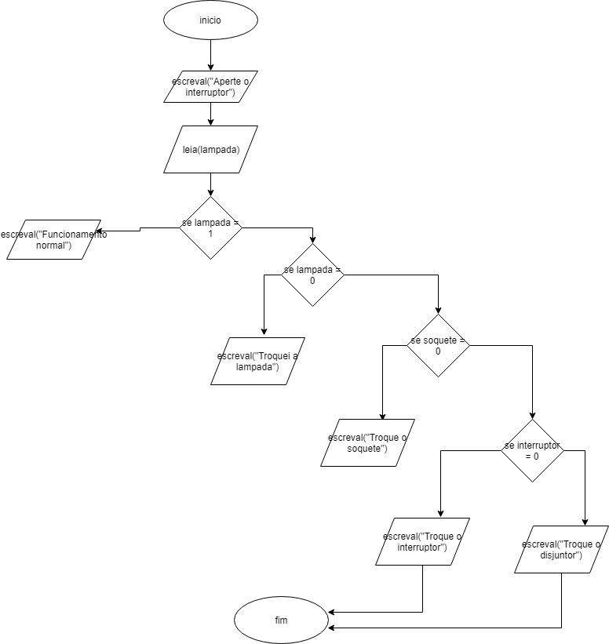

**algoritmo "Programa Testelampada"**

**Var Interruptor, Soquete : logico**

**Lampada : inteiro**

**Inicio**

**Escreval ("Aperte o interruptor")**

**leia(Lampada)**

**Se (Lampada = 1) Então**

**Escreval ("Funcionamento normal")**

**Senão**

**Se Lampada = 0 Então**

**Escreval ("Troquei a lâmpada")**

**Senão**

**Se Soquete = 0 Então**

**Escreval ("Troque o soquete")**

**Senão**

**Se Interruptor = 0 Então**

**Escreval ("Troque o interruptor")**

**Senão**

**Escreval ("Verifique o disjuntor")**

**fimse**

**fimse**

**fimse**

**fimse**

**fimalgoritmo**

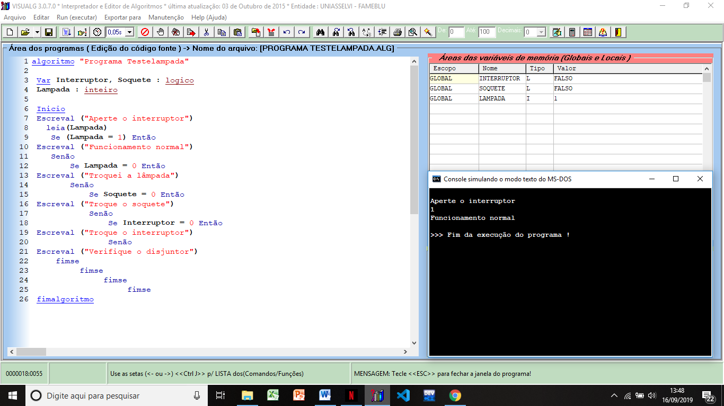

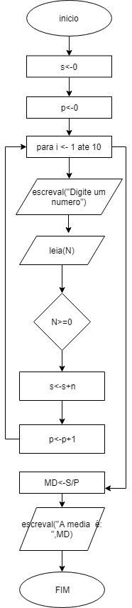

2.

**algoritmo "Programa MediaDosPositivos"**

**Var S,P,N,MD:real**

**i: inteiro**

**Inicio**

**s<-0**

**P<-0**

**Para I <- 1 Até 10 Faça**

**Escreva ("Digite um numero")**

**Leia (N)**

**Se N >= 0 Então**

**S <- (S + N)**

**p <- p + 1**

**FimSe**

**FimPara**

**MD <-S/P**

**Escreva ("A média é:", MD)**

**fimalgoritmo**

